Министерство образования Республики Беларусь
Оршанский колледж ВГУ имени П.М. Машерова

Отчёт
по учебной практике по программированию
По теме «Базы данных»

Выполнила учащийся Кухальская М.А.

Группа 3ПОИС24 08.10.2026г.

Проверила Алейников М.А.

Орша, 2026
Цель: Изучение и практическое применение интерфейсов для проектирования гибких, расширяемых и стандартизированных архитектур приложений в языке C#, реализация контрактов поведения в иерархиях классов для геометрических фигур, учета товаров в магазине, управления студентами университета, работы с книжной библиотекой и холстом для рисования.
Модуль 6
Задания
1. Создайте базу данных для учета сотрудников в организации. Реализуйте приложение для добавления, редактирования и удаления записей о сотрудниках.
2. Разработайте систему учета задач с использованием базы данных. Пользователь должен иметь возможность добавлять, удалять и обновлять задачи.
3. Создайте базу данных для хранения информации о книгах в библиотеке. Реализуйте приложение для поиска и аренды книг.
4. Создайте приложение для учета финансов с использованием базы данных. Пользователь должен иметь возможность добавлять и редактировать записи о доходах и расходах.

Ход работы
Выполнение заданий модуля 6
Выполнение практического задания 1.

Программа реализует учет сотрудников организации на основе реляционной структуры данных, определяющей персональные данные, занимаемую должность, структурный отдел и заработную плату для различных категорий персонала.
Код для выполнения программы представлен в листинге 1 и 2.
Листинг 1. Код файла логики C#
using System;
using System.Data;
using Microsoft.Data.Sqlite;
using System.Windows;
using System.Windows.Controls;
namespace mod6_1
{
public partial class MainWindow : Window
{
private string dbConnection = "Data Source=employees.db";
private int selectedId = -1;
public MainWindow()
{
InitializeComponent();
InitDatabase();
LoadData();
}
private void InitDatabase()
{
using (SqliteConnection conn = new SqliteConnection(dbConnection))
{
conn.Open();
string query = "CREATE TABLE IF NOT EXISTS Employees (Id INTEGER PRIMARY KEY AUTOINCREMENT, FullName TEXT, Position TEXT, Department TEXT, Salary REAL)";
using (SqliteCommand cmd = new SqliteCommand(query, conn))
{
cmd.ExecuteNonQuery();
}
}
}
private void LoadData()
{
DataTable dt = new DataTable();
dt.Columns.Add("Id", typeof(int));
dt.Columns.Add("FullName", typeof(string));
dt.Columns.Add("Position", typeof(string));
dt.Columns.Add("Department", typeof(string));
dt.Columns.Add("Salary", typeof(decimal));
using (SqliteConnection conn = new SqliteConnection(dbConnection))
{
conn.Open();
string query = "SELECT * FROM Employees";
using (SqliteCommand cmd = new SqliteCommand(query, conn))
{
using (SqliteDataReader reader = cmd.ExecuteReader())
{
while (reader.Read())
{
dt.Rows.Add(
reader.GetInt32(0),
reader.GetString(1),
reader.GetString(2),
reader.GetString(3),
reader.GetDecimal(4)
);
}
}
}
}
dgEmployees.ItemsSource = dt.DefaultView;
}
private void ClearFields()
{
txtFullName.Clear();
txtPosition.Clear();
txtDepartment.Clear();
txtSalary.Clear();
selectedId = -1;
dgEmployees.UnselectAll();
}
private void DgEmployees_SelectionChanged(object sender, SelectionChangedEventArgs e)
{
if (dgEmployees.SelectedItem is DataRowView row)
{
selectedId = Convert.ToInt32(row["Id"]);
txtFullName.Text = row["FullName"].ToString();
txtPosition.Text = row["Position"].ToString();
txtDepartment.Text = row["Department"].ToString();
txtSalary.Text = row["Salary"].ToString();
}
}
private void BtnAdd_Click(object sender, RoutedEventArgs e)
{
if (!string.IsNullOrWhiteSpace(txtFullName.Text) && decimal.TryParse(txtSalary.Text, out decimal salary))
{
using (SqliteConnection conn = new SqliteConnection(dbConnection))
{
conn.Open();
string query = "INSERT INTO Employees (FullName, Position, Department, Salary) VALUES (@name, @pos, @dept, @sal)";
using (SqliteCommand cmd = new SqliteCommand(query, conn))
{
cmd.Parameters.AddWithValue("@name", txtFullName.Text);
cmd.Parameters.AddWithValue("@pos", txtPosition.Text);
cmd.Parameters.AddWithValue("@dept", txtDepartment.Text);
cmd.Parameters.AddWithValue("@sal", salary);
cmd.ExecuteNonQuery();
}
}
LoadData();
ClearFields();
}
else
{
MessageBox.Show("Заполните все поля корректно!");
}
}
private void BtnEdit_Click(object sender, RoutedEventArgs e)
{
if (selectedId != -1 && decimal.TryParse(txtSalary.Text, out decimal salary))
{
using (SqliteConnection conn = new SqliteConnection(dbConnection))
{
conn.Open();
string query = "UPDATE Employees SET FullName=@name, Position=@pos, Department=@dept, Salary=@sal WHERE Id=@id";
using (SqliteCommand cmd = new SqliteCommand(query, conn))
{
cmd.Parameters.AddWithValue("@name", txtFullName.Text);
cmd.Parameters.AddWithValue("@pos", txtPosition.Text);
cmd.Parameters.AddWithValue("@dept", txtDepartment.Text);
cmd.Parameters.AddWithValue("@sal", salary);
cmd.Parameters.AddWithValue("@id", selectedId);
cmd.ExecuteNonQuery();
}
}
LoadData();
ClearFields();
}
}
private void BtnDelete_Click(object sender, RoutedEventArgs e)
{
if (selectedId != -1)
{
using (SqliteConnection conn = new SqliteConnection(dbConnection))
{
conn.Open();
string query = "DELETE FROM Employees WHERE Id=@id";
using (SqliteCommand cmd = new SqliteCommand(query, conn))
{
cmd.Parameters.AddWithValue("@id", selectedId);
cmd.ExecuteNonQuery();
}
}
LoadData();
ClearFields();
}
}
}
}

Листинг 2. Код файла разметки логики C#
<Window x:Class="mod6_1.MainWindow"
xmlns="http://schemas.microsoft.com/winfx/2006/xaml/presentation"
xmlns:x="http://schemas.microsoft.com/winfx/2006/xaml"
Title="Учет сотрудников" Height="500" Width="850">
<Grid Margin="10">
<Grid.ColumnDefinitions>
<ColumnDefinition Width="*"/>
<ColumnDefinition Width="280"/>
</Grid.ColumnDefinitions>
<!-- Таблица сотрудников -->
<DataGrid x:Name="dgEmployees" AutoGenerateColumns="True" IsReadOnly="True" SelectionMode="Single" Margin="0,0,10,0" SelectionChanged="DgEmployees_SelectionChanged"/>
<!-- Панель управления -->
<StackPanel Grid.Column="1">
<TextBlock Text="ФИО:" FontWeight="Bold" Margin="0,0,0,3"/>
<TextBox x:Name="txtFullName" Height="25" Margin="0,0,0,10"/>
<TextBlock Text="Должность:" FontWeight="Bold" Margin="0,0,0,3"/>
<TextBox x:Name="txtPosition" Height="25" Margin="0,0,0,10"/>
<TextBlock Text="Отдел:" FontWeight="Bold" Margin="0,0,0,3"/>
<TextBox x:Name="txtDepartment" Height="25" Margin="0,0,0,10"/>
<TextBlock Text="Зарплата:" FontWeight="Bold" Margin="0,0,0,3"/>
<TextBox x:Name="txtSalary" Height="25" Margin="0,0,0,15"/>
<Button Content="Добавить" Height="30" Margin="0,0,0,8" Click="BtnAdd_Click"/>
<Button Content="Редактировать" Height="30" Margin="0,0,0,8" Click="BtnEdit_Click"/>
<Button Content="Удалить" Height="30" Background="#FFF5C6C6" Click="BtnDelete_Click"/>
</StackPanel>
</Grid>
</Window>

Результат выполнения работы представлен на рисунках 1-3.
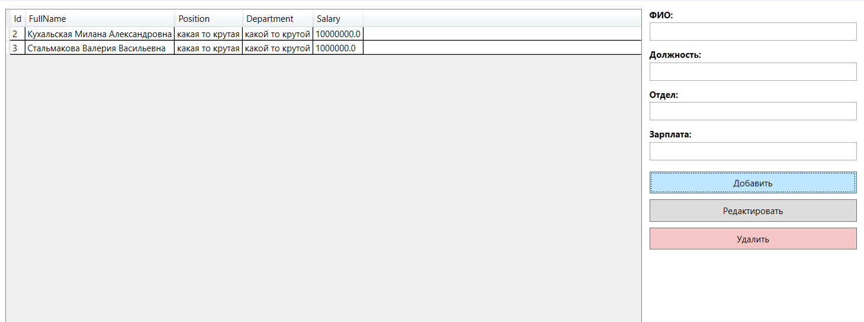
Рисунок 1 – результат добавления записей о сотрудниках

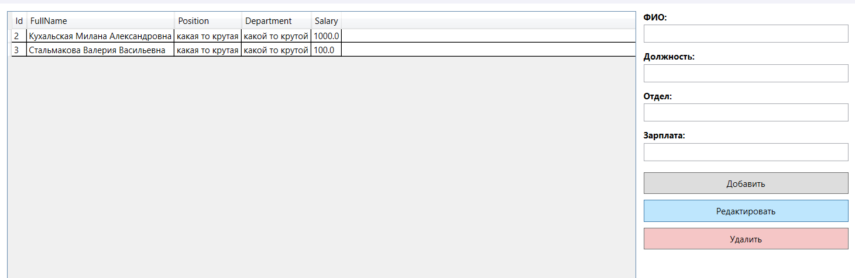
Рисунок 2 – результат редактирования записей о сотрудниках

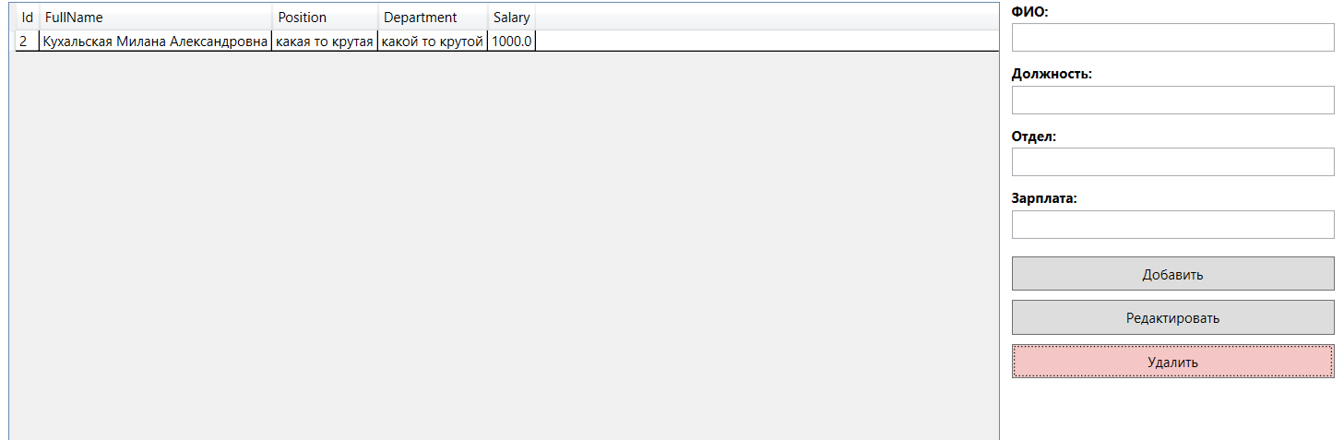
Рисунок 3 – результат удаления записей о сотрудниках

Выполнение практического задания 2.
Программа реализует управление задачами и проектными активностями на основе интерфейса, определяющего наименование, текстовое описание и текущий статус выполнения для различных видов рабочих процессов.
Код для выполнения программы представлен в листинге 2.
Листинг 3. Код файла логики C#
using System;
using System.IO;
using System.Windows;
using System.Windows.Controls;
namespace mod6_2
{
public partial class MainWindow : Window
{
private string filePath = "tasks_data.txt";
private int selectedIndex = -1;
public MainWindow()
{
InitializeComponent();
LoadData();
}
private void LoadData()
{
dgTasks.Items.Clear();
if (File.Exists(filePath))
{
string[] lines = File.ReadAllLines(filePath);
foreach (string line in lines)
{
string[] parts = line.Split('|');
if (parts.Length == 3)
{
dgTasks.Items.Add(new TaskItem { Title = parts[0], Description = parts[1], Status = parts[2] });
}
}
}
}
private void SaveData()
{
using (StreamWriter sw = new StreamWriter(filePath, false))
{
foreach (var item in dgTasks.Items)
{
if (item is TaskItem task)
{
sw.WriteLine($"{task.Title}|{task.Description}|{task.Status}");
}
}
}
}
private void ClearFields()
{
txtTitle.Clear();
txtDescription.Clear();
cbStatus.SelectedIndex = 0;
selectedIndex = -1;
dgTasks.UnselectAll();
}
private void DgTasks_SelectionChanged(object sender, SelectionChangedEventArgs e)
{
if (dgTasks.SelectedItem is TaskItem task)
{
selectedIndex = dgTasks.SelectedIndex;
txtTitle.Text = task.Title;
txtDescription.Text = task.Description;
cbStatus.Text = task.Status;
}
}
private void BtnAdd_Click(object sender, RoutedEventArgs e)
{
if (!string.IsNullOrWhiteSpace(txtTitle.Text))
{
string status = (cbStatus.SelectedItem as ComboBoxItem)?.Content.ToString() ?? "К выполнению";
dgTasks.Items.Add(new TaskItem { Title = txtTitle.Text, Description = txtDescription.Text, Status = status });
SaveData();
ClearFields();
}
else
{
MessageBox.Show("Введите название задачи!");
}
}
private void BtnUpdate_Click(object sender, RoutedEventArgs e)
{
if (selectedIndex >= 0 && selectedIndex < dgTasks.Items.Count)
{
string status = (cbStatus.SelectedItem as ComboBoxItem)?.Content.ToString() ?? "К выполнению";
dgTasks.Items[selectedIndex] = new TaskItem { Title = txtTitle.Text, Description = txtDescription.Text, Status = status };
SaveData();
ClearFields();
}
else
{
MessageBox.Show("Выберите задачу для обновления!");
}
}
private void BtnDelete_Click(object sender, RoutedEventArgs e)
{
if (selectedIndex >= 0 && selectedIndex < dgTasks.Items.Count)
{
dgTasks.Items.RemoveAt(selectedIndex);
SaveData();
ClearFields();
}
else
{
MessageBox.Show("Выберите задачу для удаления!");
}
}
}
public class TaskItem
{
public string Title { get; set; }
public string Description { get; set; }
public string Status { get; set; }
}
}

Листинг 4. Код файла разметки логики C#
<Window x:Class="mod6_2.MainWindow"
xmlns="http://schemas.microsoft.com/winfx/2006/xaml/presentation"
xmlns:x="http://schemas.microsoft.com/winfx/2006/xaml"
Title="Система учета задач (Модуль 6, Задание 2)" Height="500" Width="850">
<Grid Margin="10">
<Grid.ColumnDefinitions>
<ColumnDefinition Width="*"/>
<ColumnDefinition Width="280"/>
</Grid.ColumnDefinitions>
<DataGrid x:Name="dgTasks" AutoGenerateColumns="False" IsReadOnly="True" SelectionMode="Single"
Margin="0,0,10,0" SelectionChanged="DgTasks_SelectionChanged" RowHeight="28" FontSize="13">
<DataGrid.Columns>
<DataGridTextColumn Header="Название задачи" Binding="{Binding Title}" Width="160"/>
<DataGridTextColumn Header="Описание" Binding="{Binding Description}" Width="*"/>
<DataGridTextColumn Header="Статус" Binding="{Binding Status}" Width="120"/>
</DataGrid.Columns>
</DataGrid>
<StackPanel Grid.Column="1">
<TextBlock Text="Название задачи:" FontWeight="Bold" Margin="0,0,0,3"/>
<TextBox x:Name="txtTitle" Height="25" Margin="0,0,0,10"/>
<TextBlock Text="Описание:" FontWeight="Bold" Margin="0,0,0,3"/>
<TextBox x:Name="txtDescription" Height="70" AcceptsReturn="True" TextWrapping="Wrap" Margin="0,0,0,10"/>
<TextBlock Text="Статус:" FontWeight="Bold" Margin="0,0,0,3"/>
<ComboBox x:Name="cbStatus" Height="25" Margin="0,0,0,15">
<ComboBoxItem Content="К выполнению" IsSelected="True"/>
<ComboBoxItem Content="В процессе"/>
<ComboBoxItem Content="Выполнено"/>
</ComboBox>
<Button Content="Добавить задачу" Height="30" Margin="0,0,0,8" Click="BtnAdd_Click"/>
<Button Content="Обновить" Height="30" Margin="0,0,0,8" Click="BtnUpdate_Click"/>
<Button Content="Удалить" Height="30" Background="#FFF5C6C6" Click="BtnDelete_Click"/>
</StackPanel>
</Grid>
</Window>

Результат выполнения работы представлен на рисунках 4-6.
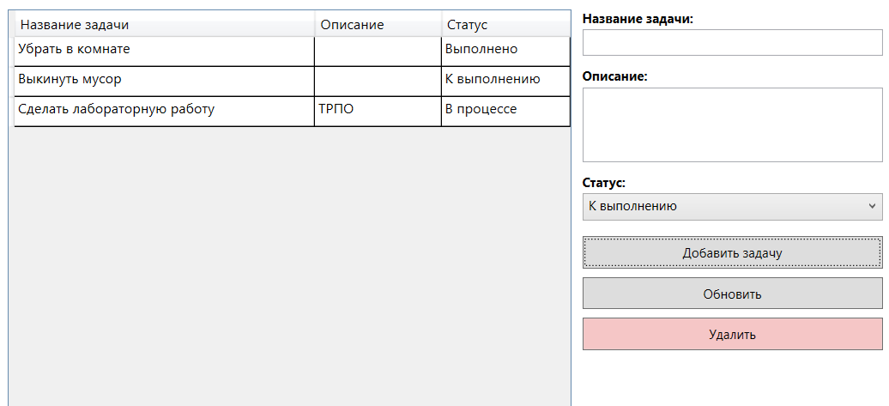
Рисунок 4 – результат добавления системы учета

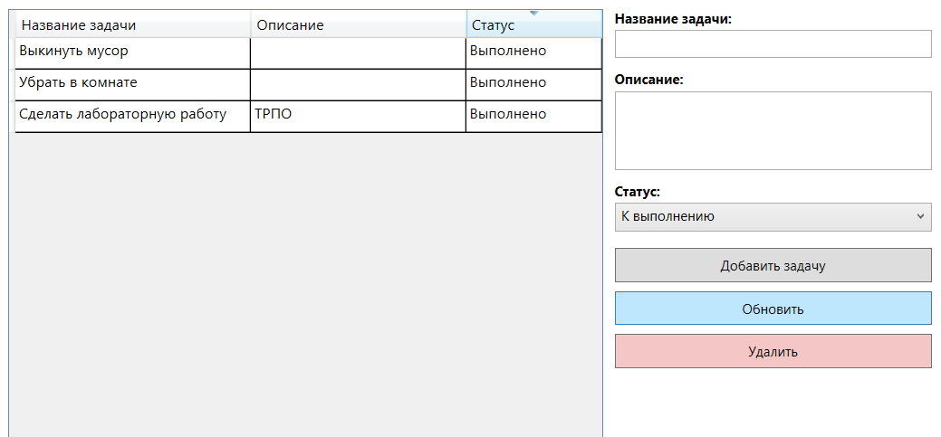
Рисунок 5 – результат редактирования системы учета

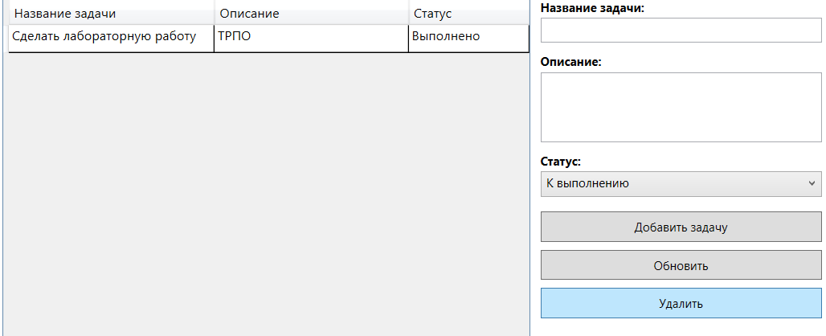
Рисунок 6 – результат удаления системы учета

Выполнение практического задания 3.
Программа реализует учет библиотечного фонда и книжных выдач на основе интерфейса, определяющего название произведения, автора и текущий статус доступности для различных литературных изданий.
Код для выполнения программы представлен в листинге 3.
Листинг 5. Код файла логики C#
using System;
using System.IO;
using System.Windows;
namespace mod6_3
{
public partial class MainWindow : Window
{
private string filePath = "library_data.txt";
public MainWindow()
{
InitializeComponent();
InitDefaultData();
LoadData();
}
private void InitDefaultData()
{
if (!File.Exists(filePath))
{
using (StreamWriter sw = new StreamWriter(filePath, false))
{
sw.WriteLine("Война и мир|Л.Н. Толстой|Доступна");
sw.WriteLine("Преступление и наказание|Ф.М. Достоевский|Доступна");
sw.WriteLine("Мастер и Маргарита|М.А. Булгаков|Арендована");
}
}
}
private void LoadData(string filter = "")
{
dgBooks.Items.Clear();
if (File.Exists(filePath))
{
foreach (string line in File.ReadAllLines(filePath))
{
string[] parts = line.Split('|');
if (parts.Length == 3)
{
string title = parts[0];
string author = parts[1];
string status = parts[2];
if (string.IsNullOrEmpty(filter) ||
title.IndexOf(filter, StringComparison.OrdinalIgnoreCase) >= 0 ||
author.IndexOf(filter, StringComparison.OrdinalIgnoreCase) >= 0)
{
dgBooks.Items.Add(new BookItem { Title = title, Author = author, Status = status });
}
}
}
}
}
private void SaveAllData()
{
using (StreamWriter sw = new StreamWriter(filePath, false))
{
foreach (var item in dgBooks.Items)
{
if (item is BookItem book)
{
sw.WriteLine($"{book.Title}|{book.Author}|{book.Status}");
}
}
}
}
private void BtnSearch_Click(object sender, RoutedEventArgs e) => LoadData(txtSearch.Text);
private void BtnRent_Click(object sender, RoutedEventArgs e)
{
if (dgBooks.SelectedItem is BookItem book)
{
if (book.Status == "Доступна")
{
book.Status = "Арендована";
dgBooks.Items.Refresh();
SaveAllData();
LoadData(txtSearch.Text);
}
else MessageBox.Show("Эта книга уже арендована!");
}
}
private void BtnReturn_Click(object sender, RoutedEventArgs e)
{
if (dgBooks.SelectedItem is BookItem book)
{
book.Status = "Доступна";
dgBooks.Items.Refresh();
SaveAllData();
LoadData(txtSearch.Text);
}
}
}
public class BookItem
{
public string Title { get; set; }
public string Author { get; set; }
public string Status { get; set; }
}
}

Листинг 6. Код файла разметки логики C#
<Window x:Class="mod6_3.MainWindow"
xmlns="http://schemas.microsoft.com/winfx/2006/xaml/presentation"
xmlns:x="http://schemas.microsoft.com/winfx/2006/xaml"
Title="Библиотека (Модуль 6, Задание 3)" Height="500" Width="850">
<Grid Margin="10">
<Grid.RowDefinitions>
<RowDefinition Height="40"/>
<RowDefinition Height="*"/>
<RowDefinition Height="50"/>
</Grid.RowDefinitions>
<StackPanel Orientation="Horizontal">
<TextBlock Text="Поиск:" VerticalAlignment="Center" FontWeight="Bold" Margin="0,0,10,0"/>
<TextBox x:Name="txtSearch" Width="400" Height="25" VerticalContentAlignment="Center" Margin="0,0,10,0"/>
<Button Content="Найти" Width="100" Height="25" Click="BtnSearch_Click"/>
</StackPanel>
<DataGrid x:Name="dgBooks" Grid.Row="1" AutoGenerateColumns="False" IsReadOnly="True" SelectionMode="Single"
Margin="0,0,0,10" RowHeight="28" FontSize="13">
<DataGrid.Columns>
<DataGridTextColumn Header="Название книги" Binding="{Binding Title}" Width="*"/>
<DataGridTextColumn Header="Автор" Binding="{Binding Author}" Width="200"/>
<DataGridTextColumn Header="Статус" Binding="{Binding Status}" Width="130"/>
</DataGrid.Columns>
</DataGrid>
<StackPanel Grid.Row="2" Orientation="Horizontal">
<Button Content="Арендовать книгу" Width="150" Height="30" Margin="0,0,10,0" Click="BtnRent_Click"/>
<Button Content="Вернуть в библиотеку" Width="160" Height="30" Click="BtnReturn_Click"/>
</StackPanel>
</Grid>
</Window>

Результат выполнения работы представлен на рисунке 7-9.
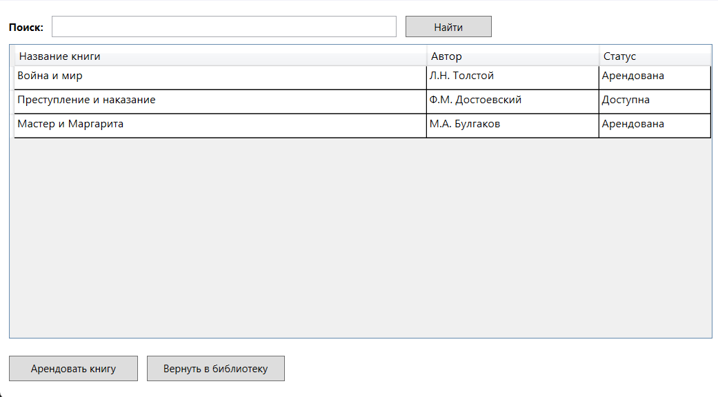
Рисунок 7 – результат программы

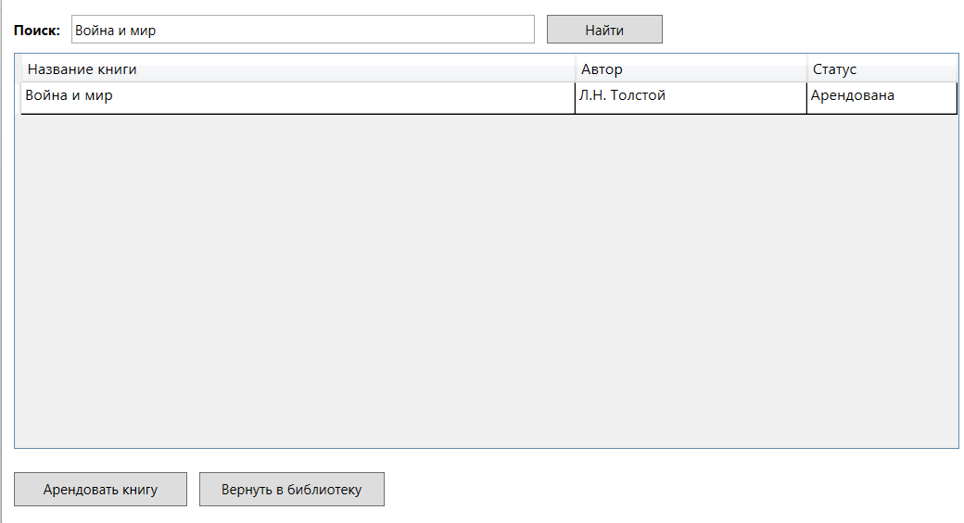
Рисунок 8 – результат работы поисковой системы

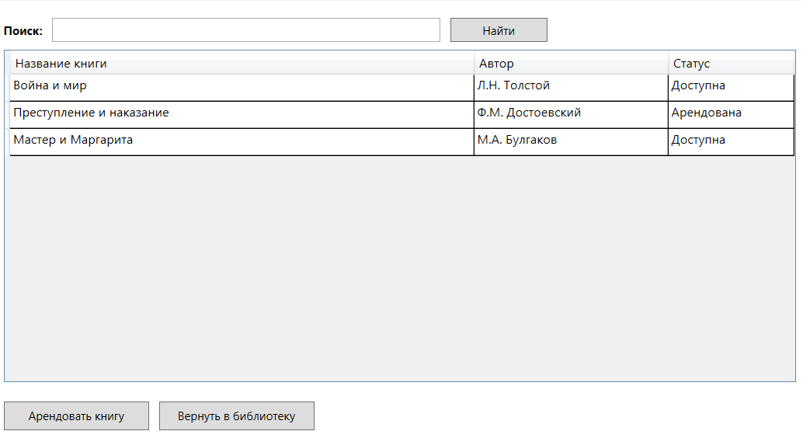
Рисунок 9 – результат аренды и сдачи книг

Выполнение практического задания 4.
Программа реализует учет финансовых доходов и расходов на основе интерфейса, определяющего тип транзакции, категорию, денежную сумму и общую динамику баланса для различных видов хозяйственных операций.
Код для выполнения программы представлен в листинге 4.
Листинг 7. Код файла логики C#
using System;
using System.IO;
using System.Windows;
using System.Windows.Controls;
using System.Windows.Media;
namespace mod6_4
{
public partial class MainWindow : Window
{
private string filePath = "finance_data.txt";
public MainWindow()
{
InitializeComponent();
LoadData();
}
private void LoadData()
{
dgFinance.Items.Clear();
if (File.Exists(filePath))
{
foreach (string line in File.ReadAllLines(filePath))
{
string[] parts = line.Split('|');
if (parts.Length == 5 && decimal.TryParse(parts[2], out decimal amt))
{
dgFinance.Items.Add(new FinanceItem { Type = parts[0], Category = parts[1], Amount = amt, Description = parts[3], Date = parts[4] });
}
}
}
CalculateBalance();
}
private void SaveData()
{
using (StreamWriter sw = new StreamWriter(filePath, false))
{
foreach (var item in dgFinance.Items)
{
if (item is FinanceItem fin)
{
sw.WriteLine($"{fin.Type}|{fin.Category}|{fin.Amount}|{fin.Description}|{fin.Date}");
}
}
}
}
private void CalculateBalance()
{
decimal balance = 0;
foreach (var item in dgFinance.Items)
{
if (item is FinanceItem fin)
{
if (fin.Type == "Доход") balance += fin.Amount;
else balance -= fin.Amount;
}
}
lblBalance.Text = $"Итоговый баланс: {balance} руб.";
lblBalance.Foreground = balance >= 0 ? Brushes.Green : Brushes.Red;
}
private void ClearFields()
{
txtCategory.Clear();
txtAmount.Clear();
txtDescription.Clear();
cbType.SelectedIndex = 0;
}
private void BtnAdd_Click(object sender, RoutedEventArgs e)
{
if (!string.IsNullOrWhiteSpace(txtCategory.Text) && decimal.TryParse(txtAmount.Text, out decimal amount))
{
string type = (cbType.SelectedItem as ComboBoxItem)?.Content.ToString() ?? "Доход";
string date = DateTime.Now.ToShortDateString();
dgFinance.Items.Add(new FinanceItem { Type = type, Category = txtCategory.Text, Amount = amount, Description = txtDescription.Text, Date = date });
SaveData();
CalculateBalance();
ClearFields();
}
else MessageBox.Show("Введите корректные данные!");
}
private void BtnDelete_Click(object sender, RoutedEventArgs e)
{
if (dgFinance.SelectedItem is FinanceItem)
{
dgFinance.Items.Remove(dgFinance.SelectedItem);
SaveData();
CalculateBalance();
}
}
}
public class FinanceItem
{
public string Type { get; set; }
public string Category { get; set; }
public decimal Amount { get; set; }
public string Description { get; set; }
public string Date { get; set; }
}
}

Листинг 8. Код файла разметки логики C#
<Window x:Class="mod6_4.MainWindow"
xmlns="http://schemas.microsoft.com/winfx/2006/xaml/presentation"
xmlns:x="http://schemas.microsoft.com/winfx/2006/xaml"
Title="Учет финансов" Height="520" Width="850">
<Grid Margin="10">
<Grid.ColumnDefinitions>
<ColumnDefinition Width="*"/>
<ColumnDefinition Width="280"/>
</Grid.ColumnDefinitions>
<DockPanel Margin="0,0,10,0">
<TextBlock x:Name="lblBalance" DockPanel.Dock="Bottom" Text="Итоговый баланс: 0 руб." FontSize="14" FontWeight="Bold" Margin="0,10,0,0"/>
<DataGrid x:Name="dgFinance" AutoGenerateColumns="False" IsReadOnly="True" SelectionMode="Single" RowHeight="28" FontSize="13">
<DataGrid.Columns>
<DataGridTextColumn Header="Тип" Binding="{Binding Type}" Width="90"/>
<DataGridTextColumn Header="Категория" Binding="{Binding Category}" Width="130"/>
<DataGridTextColumn Header="Сумма (руб.)" Binding="{Binding Amount}" Width="100"/>
<DataGridTextColumn Header="Описание" Binding="{Binding Description}" Width="*"/>
<DataGridTextColumn Header="Дата" Binding="{Binding Date}" Width="90"/>
</DataGrid.Columns>
</DataGrid>
</DockPanel>
<StackPanel Grid.Column="1">
<TextBlock Text="Тип операции:" FontWeight="Bold" Margin="0,0,0,3"/>
<ComboBox x:Name="cbType" Height="25" Margin="0,0,0,10">
<ComboBoxItem Content="Доход" IsSelected="True"/>
<ComboBoxItem Content="Расход"/>
</ComboBox>
<TextBlock Text="Категория:" FontWeight="Bold" Margin="0,0,0,3"/>
<TextBox x:Name="txtCategory" Height="25" Margin="0,0,0,10"/>
<TextBlock Text="Сумма (руб.):" FontWeight="Bold" Margin="0,0,0,3"/>
<TextBox x:Name="txtAmount" Height="25" Margin="0,0,0,10"/>
<TextBlock Text="Описание:" FontWeight="Bold" Margin="0,0,0,3"/>
<TextBox x:Name="txtDescription" Height="60" AcceptsReturn="True" TextWrapping="Wrap" Margin="0,0,0,15"/>
<Button Content="Добавить запись" Height="30" Margin="0,0,0,8" Click="BtnAdd_Click"/>
<Button Content="Удалить выбранное" Height="30" Background="#FFF5C6C6" Click="BtnDelete_Click"/>
</StackPanel>
</Grid>
</Window>

Результат выполнения работы представлен на рисунке 10-11.
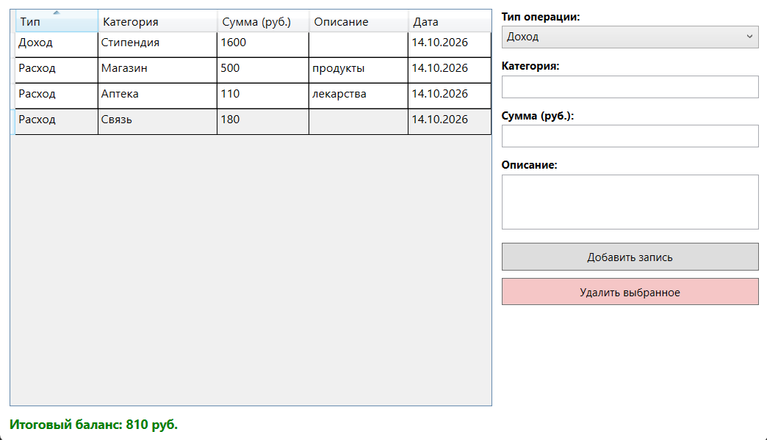
Рисунок 10 – результат программы

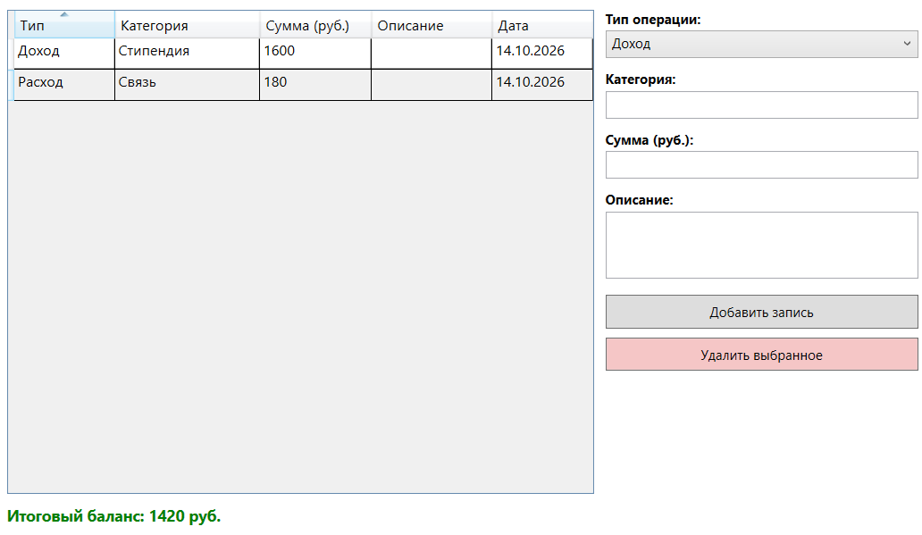
Рисунок 11 – результат программы при редактировании

Ссылка на репозиторий: kllaxc/hervwes

